**Конспект занятия по аппликации «Птичка прилетела в гости к нам» (первая младшая группа)**

**Программное содержание:**

1. Учить выполнять работу по показу воспитателя (аккуратно склеивать детали птицы).

2. Закрепить и расширить знания детей о перелётных птицах.

3. Воспитывать интерес к аппликации.

4. Воспитывать бережное отношение к природе.

**Предварительная работа:**

- показ иллюстраций и фотографий с изображением перелётных птиц;

- чтение стихотворений о птицах;

- наблюдение за птицами.

**Материал:**

Игрушка птичка;

Картонная основа птицы разного цвета (по количеству детей);

Жёлтые заготовки: хвоста и крыльев (по количеству детей);

Клей;

Кисти клеевые;

Клеёнка;

Салфетки.

**Ход занятия:**

**Воспитатель:** Ребятки, послушайте и отгадайте загадку. Про кого она?

Осенью летели к югу,

Чтоб не встретить злую вьюгу.

А весной снежок растаял,

И вернулись наши стаи! (перелётные птицы)

*Ответы детей.*

**Воспитатель:** Правильно, это загадка про перелётных птиц.

Вот одна птичка прилетела к нам.

*Рассматриваем птичку (голова, туловище, хвост, крылья, лапки и пёрышки).*

**Воспитатель:** Птичка говорит, что ей одной скучно.

Что же делать?

*Ответы детей.*

**Воспитатель:** Давайте песенку ей споём?

*Поём песенку: "Маленькая птичка…" и показываем движения.*

Маленькая птичка прилетела к нам, к нам, к нам.

(*Движения руками к себе: зовём птичку*).

Маленькой птичке зёрнышек я дам, дам, дам.

(*Движение: сыплем зёрнышки в ладошку*).

Маленькая птичка зёрнышки клюёт, клюёт, клюёт.

(*Движение: показываем, как клюёт птичка зёрнышки в ладошке*).

Маленькая птичка песенки поёт, поёт, поёт.

Чик-чирик, чи-ки – чи-ки, чик-чирик.

**Воспитатель:** Немного вроде повеселела, но всё равно грустная. Как же быть? Может, ребятки, вы спросите, как ей помочь?

*Ответы детей.*

**Воспитатель:** Она говорит, что ей одной скучно. А можем поможем ей? Сделаем птичек – подружек.

*Ответы детей.*

*Садимся за стол с подгруппой детей.*

Выполнение работы:

1. Приклеиваем крылья к основе птички.

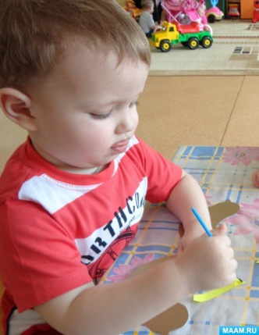 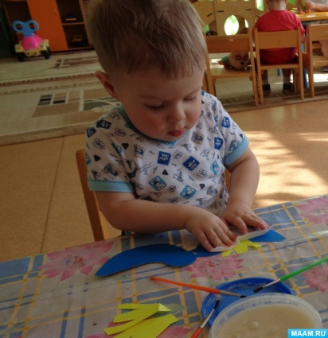

2. Склеиваем основу птички.

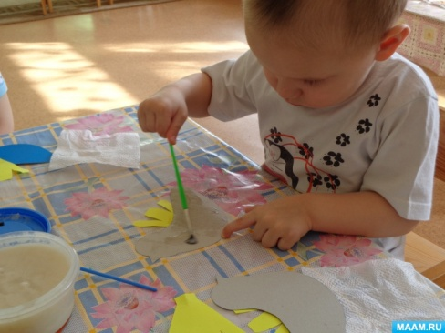

3. Приклеиваем хвостик.

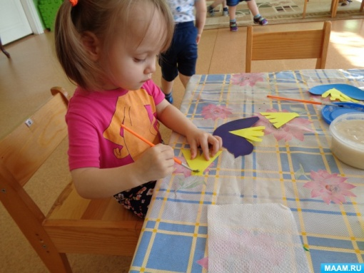

Во время работы оказываю индивидуальную помощь.

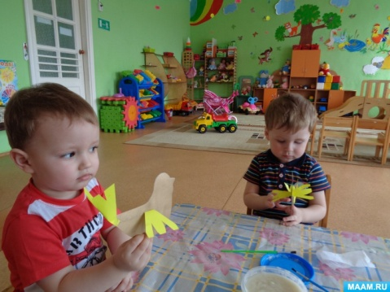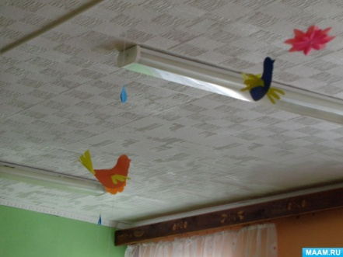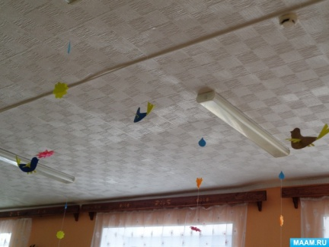

Когда все работы будут выполнены, предлагаю полюбоваться выполненной работой.

**Воспитатель:** Молодцы! Ребята! Птичка благодарит вас за подружек. Слышите? А птички песенки запели!

*Включаю аудиозапись "Пение птиц".*

**Воспитатель:** Им вместе весело. И ещё они говорят, что немного побудут у нас в группе.

На этом занятие заканчивается.

Птичек подвешиваю к потолку.